ГАПОУ СО «Режевской политехникум»
Объявляет набор по платной образовательной услуге
Программа профессиональной переподготовки | Количество часов | Срок обучения | Стоимость, руб.
Электромонтер по ремонту и обслуживанию электрооборудования | 300 | 2.5 мес. | 11 100 | 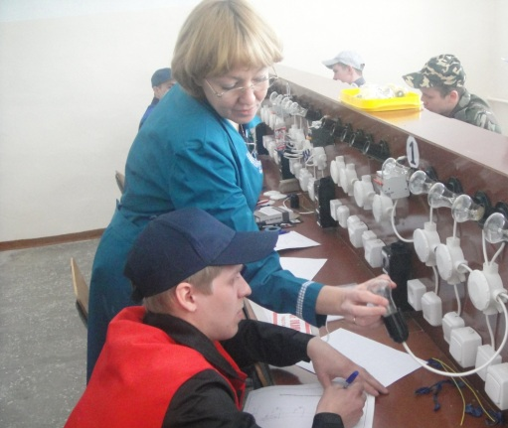

Программа повышения квалификации | Количество часов | Срок обучения | Стоимость
Электромонтер по ремонту и обслуживанию электрооборудования | 160 | 1 мес. | 5.500

С вопросами по обучению обращаться:
-к заместителю директора по УПР Медведевой Светлане Владимировне- уч. корпус (Трудовая,93, кабинет 33), тел. 8 (343 64)3-11-42
-к старшему мастеру Шиловой Татьяне Петровне - уч. корпус (Калинина 19-б, кабинет 208), тел.8 (343 64) 3-55-65

